实验二、热电偶计算机检定实验

一、实验目的
- 掌握用比较法检定热电偶的两种方式之一：计算机方式。
- 掌握温度测量与控制系统中的误差来源及处理分析方法。

二、实验原理
炉温采用计算机控制，并通过微机实时对标准热电偶与被检定热电偶的测量与比较，计算出以标准热电偶为基准与被检定热电偶，在相同温度点的误差。并经过修正，求出被检定热电偶与毫伏对照表的误差，再由打印机输出结果，从而取代了过去采用人工校准热电偶的常规方法。同时由于采用计算机校验热电偶时，实现对炉温的控制测量，不但提高了控制精度，也提高了计算速度及测量精度，实现了热电偶检定的自动化。

三、实验装置
- 计算机及前置放大器。
- 可控硅控温仪及管式电炉。
- 热电偶（EU-2）及直流稳压电源。
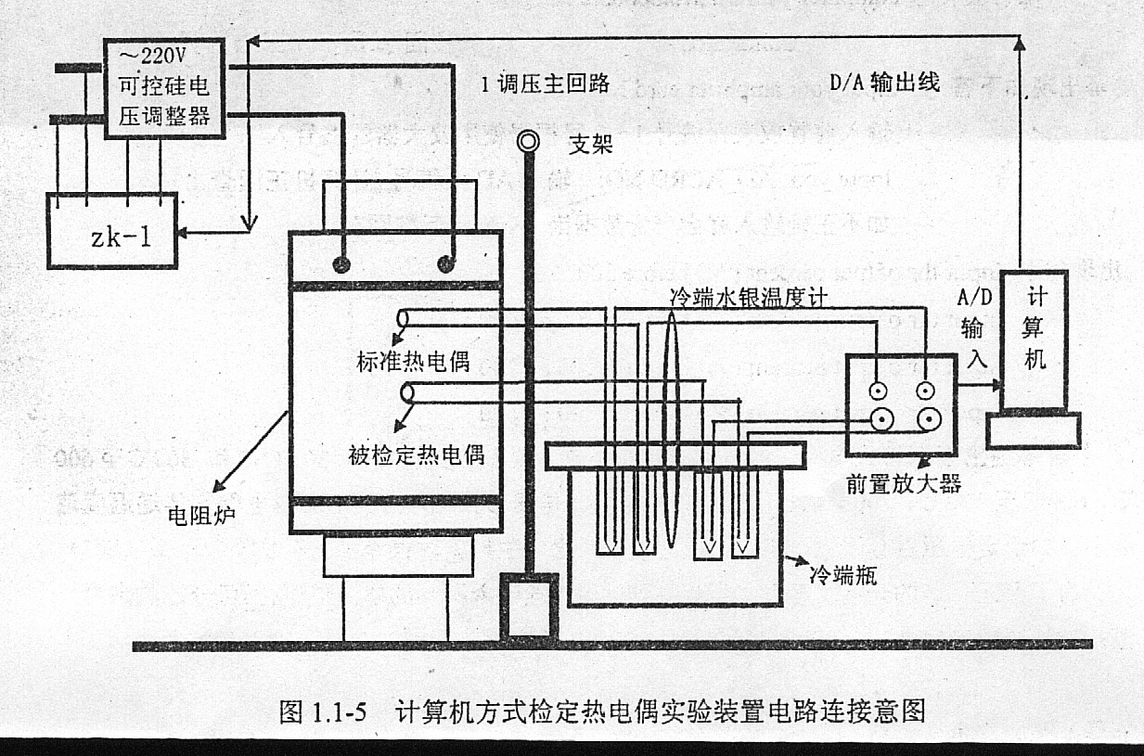

四、实验步骤
- 参照图把标准热电偶与被检定热电偶分别接在前置放大器上。
- 检查热电偶是否在管式电炉的中间位置。
- 检查计算机与前置放大器、ZK-1可控硅控温仪、管式电炉的主电路、控制电路、测量电路连接是否正确。
- 开通ZK-1可控硅控温仪及前置放大器电源。
- 打开计算机后在桌面点击MK1图标，进入程序菜单即可开始实验。

五、实验结果及分析
热电偶型号： 冷端温度：
序号 | 检定点(℃) | 标准热电偶 | 被检热电偶 | 误差 | 相对误差 | 备注
 | 100
 | 200
 | 300
 | 400
 | 500
 | 600
 | 700
 | 800

